工作啦就业系统用人单位操作指南

新用户注册

用人单位通过信阳学院就业信息网（http://job.xyu.edu.cn/）在首页的用人单位登录接口进行注册与登录操作。
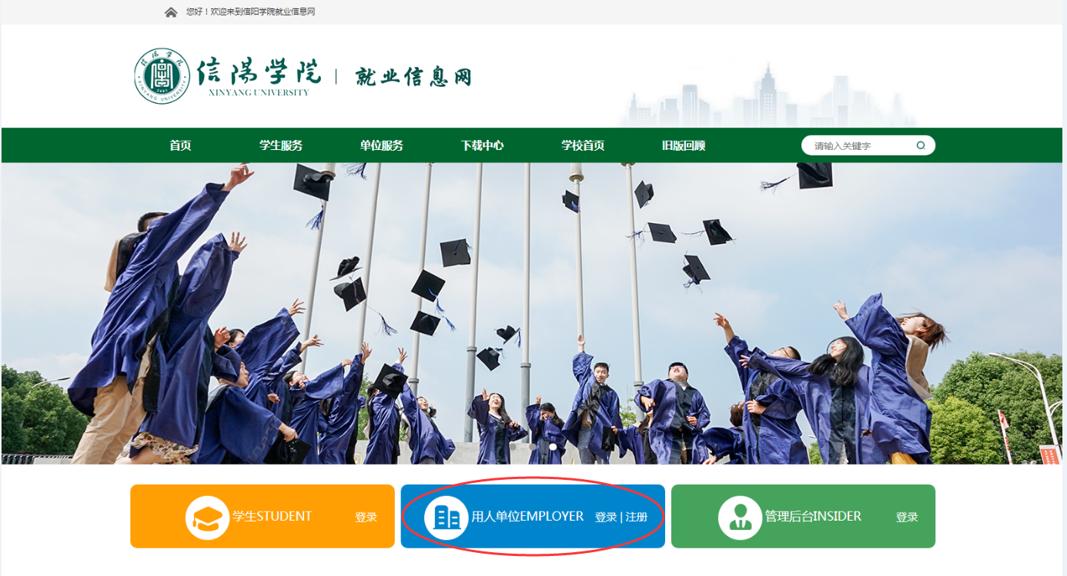

用人单位负责招聘的人员首次登录时通过手机号码进行单位注册。
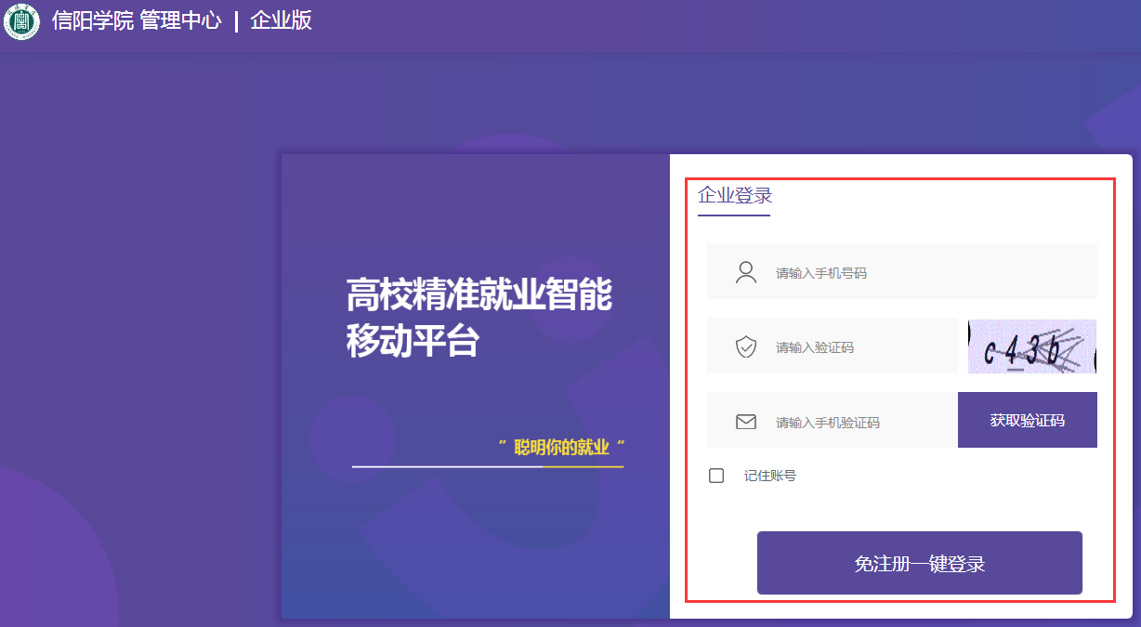

根据表格要求如实填写单位基本信息与招聘负责人信息
- 单位全称：请与营业执照保持一致
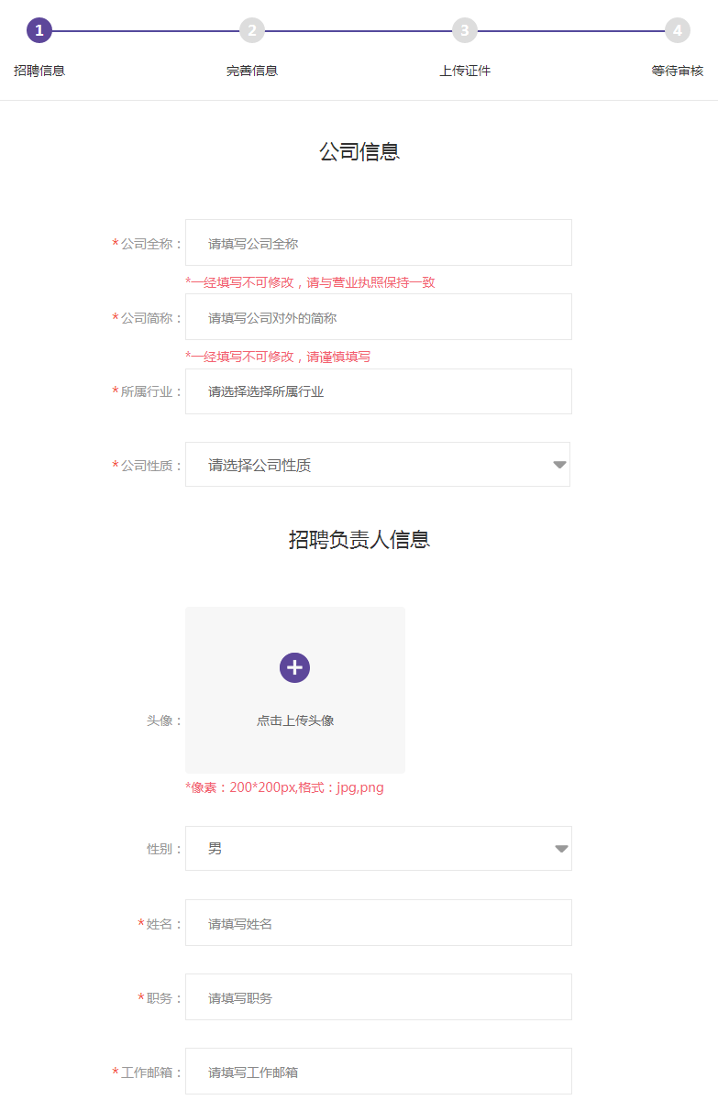

根据要求上传相关资料完成高校认证
- 第一步上传营业执照（法人证书）
- 第二步上传招聘负责人手持身份证头像照
- 第三步填写统一社会信用代码（组织机构代码）
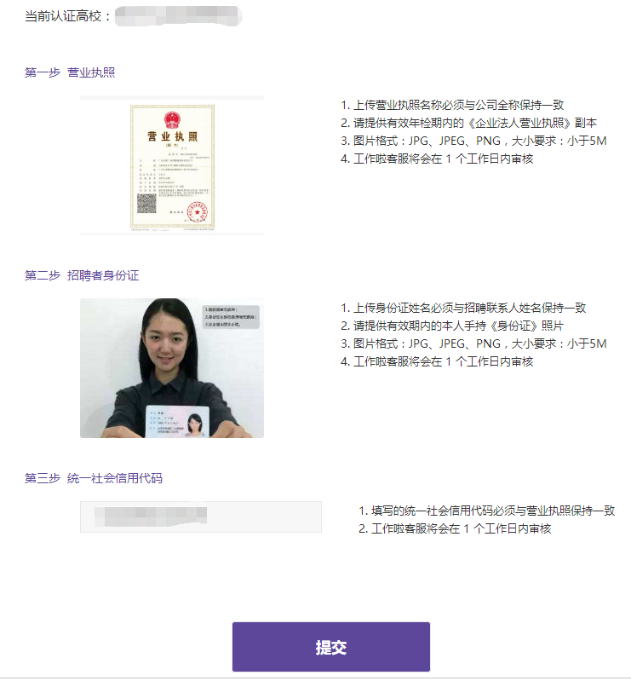

提交并完善信息、发布职位、待高校完成认证审核
- 基础信息与证件提交后，一个工作日内完成审核。
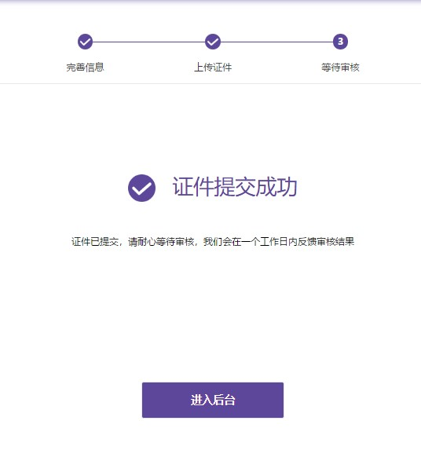
完善企业信息 完善的企业信息，是毕业生初步了解单位的第一印象，有助于提升招聘工作效率。
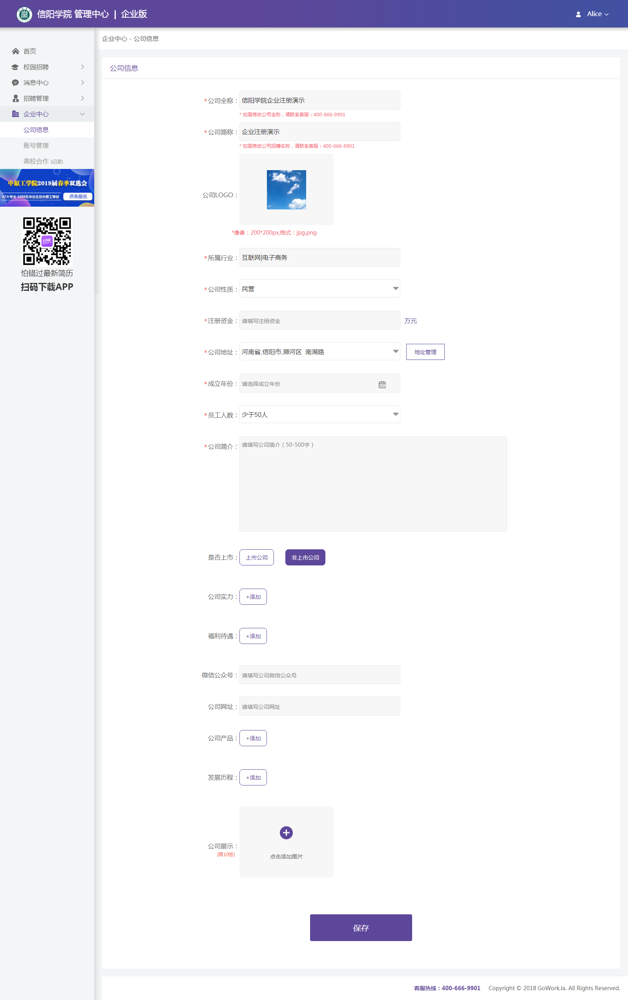
发布职位 进入“招聘管理”中的“职位管理”，进行本单位的招聘职位发布。
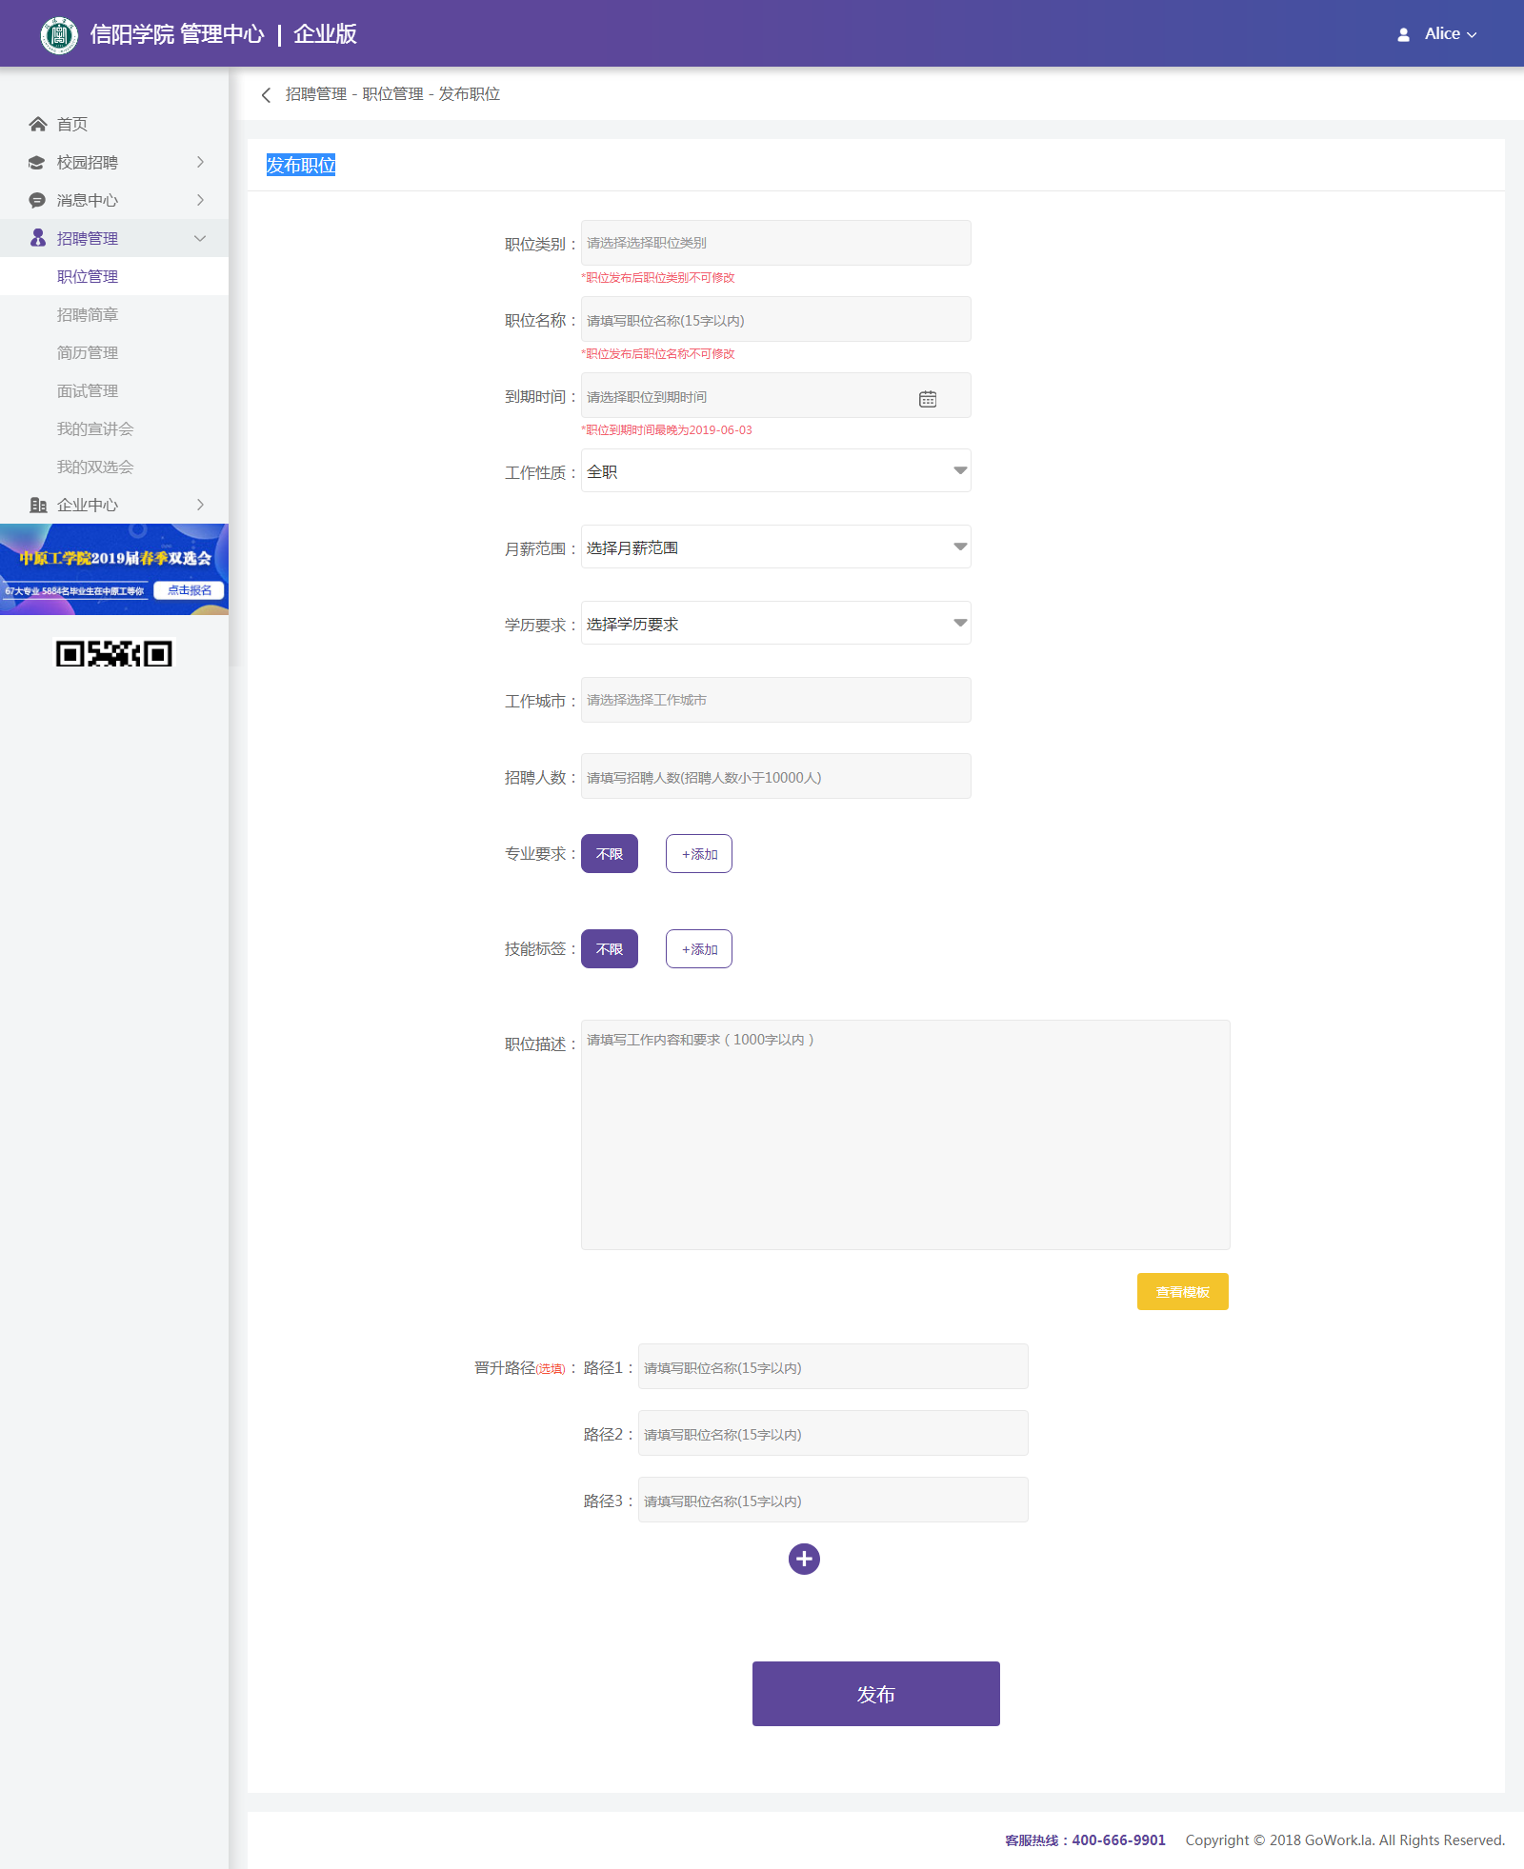

审核通过
顺利通过审核的用人单位会在平台内、APP内接收到认证申请已通过的提醒。认证通过后可进行宣讲会申请、双选会报名、职位发布等功能性操作。
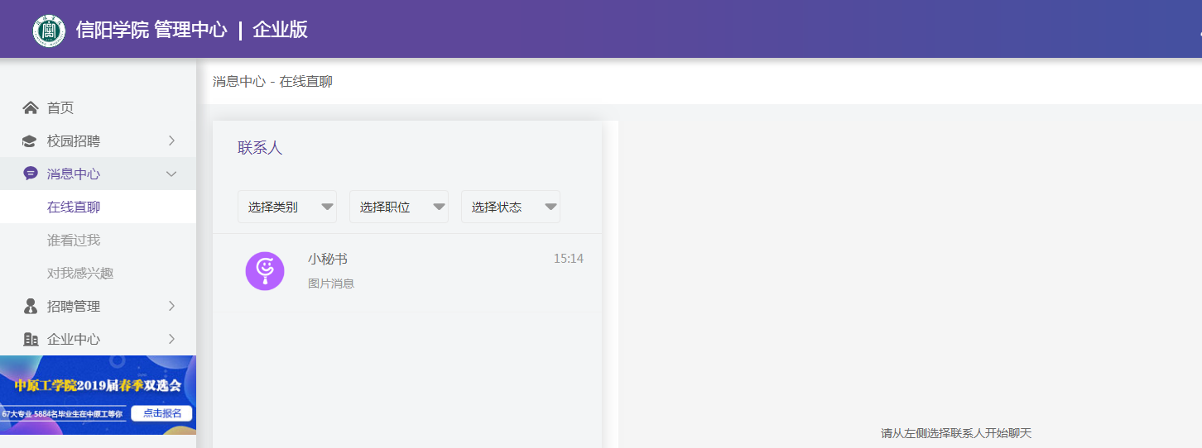

企业后台操作
用人单位招聘负责人通过手机+验证码的方式可以登录企业版招聘后台，主要分为校园招聘、消息中心、招聘管理、企业中心四个功能模块。
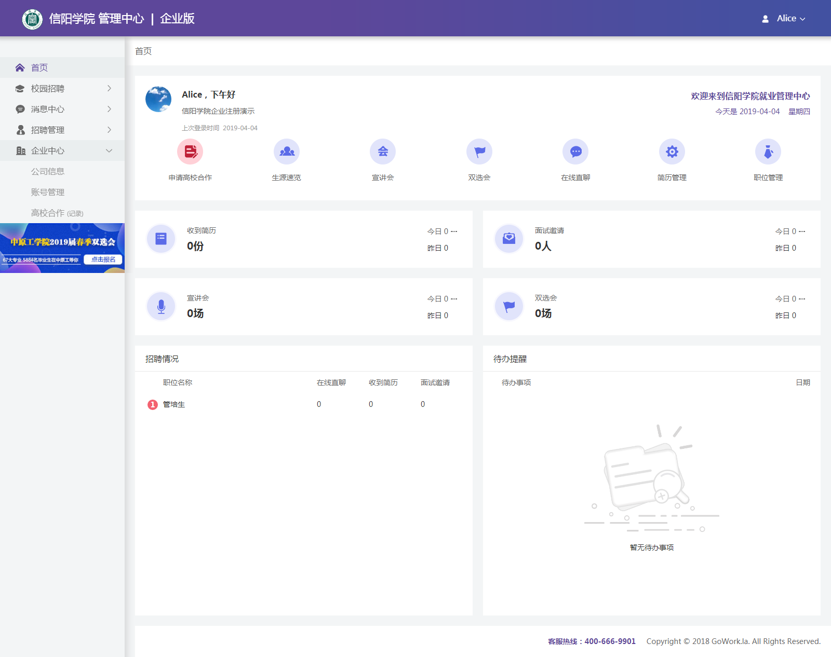
- 宣讲会申请
在“校园招聘”中点击“宣讲会”，即可进入宣讲会功能，进行宣讲会申请。
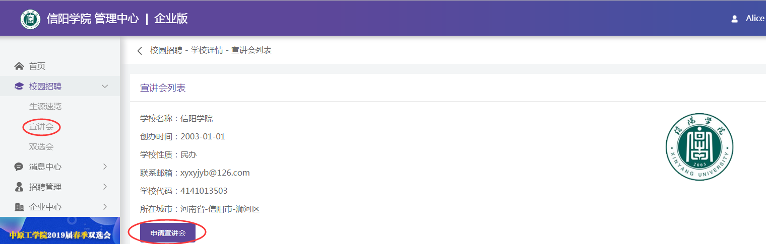
按照表格要求填写宣讲会需求并提交申请
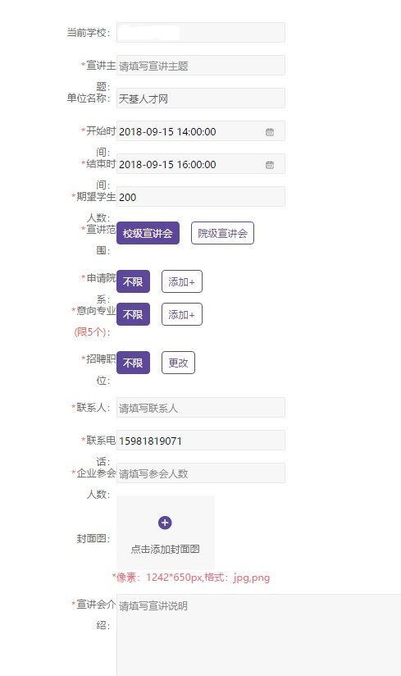
在“招聘管理”模块中“我的宣讲会”功能中可查询到本次宣讲会的状态。
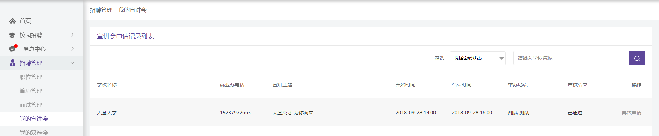
- 双选会报名
在“校园招聘”中点击“双选会”，即可进入双选会功能，查看学校举办双选会的详情，并可报名参加。
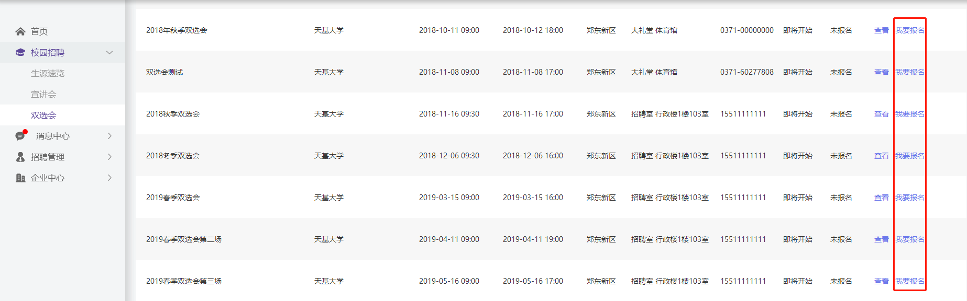
点击我要报名即可进行双选会的报名，需填写联系人、参会人数，并提交申请，审核通过后可在“招聘管理”中“我的双选会“中查看审核状态与具体分配的展位。
